会員各位 平成29年12月吉日
（公社）茨城県臨床検査技師会
会長 門馬 敏郎
生理機能検査部門長 間中 伸行
分野長 大庭 克則 安田 正徳

第4回生理機能検査部門研修会のお知らせ
謹啓
会員の皆様には益々ご清祥のこととお慶び申し上げます。さて、生理機能検査部門では平成29年度第4回研修会を下記の通り開催致します。今回の研修内容は頚動脈超音波検査についての研修会になります。当日、東芝メディカルシステムズ株式会社様より超音波診断装置をお借りして、ライブデモも交えて皆さんと一緒に頚動脈超音波に関する検査法を基礎から確認していこうと思っております。 皆様のご参加をお待ちしております。
敬具
記
開催日時 ： 平成30年1月27日（土）14：00〜16：00

開催場所 ： 水戸済生会総合病院 丹野ホール

テーマ ： 『 頚動脈超音波検査の基礎と症例提示
～ライブデモを交えて～』

講 師 ： 筑波メディカルセンター病院 臨床検査科
中村 浩司 技師

参加費 : 会員500円 非会員1000円

申込方法 : E-Mailによる申込み(記入内容は次ページ参照）

連絡先 : 306-0232 茨城県古河市東牛谷707
友愛記念病院 超音波・病理診断科 間中 伸行
E-Mail：seirikinoukensa@outlook.jp
TEL：0280-97-3452 FAX：0280-97-3368

備 考 : 日臨技生涯教育研修制度 専門20点 （会員証を持参下さい）
参加資格は問いません。多職種の方のご参加お待ちしております。

【申込内容】
・E-Mailでのお申込みとなります。E-Mail：seirikinoukensa@outlook.jp
（当日も受付可能です。E-Mailが不可能な場合はFAXも可能です。FAX：0280-97-3368）

・件名に"第4回生理機能検査部門研修会申込み”と記入してください。

・本文に以下の内容を記入の上、お申込みください。
1.施設名
2.氏名
3.会員番号（会員でない方は“非会員”と記載してください）
4.地区（北東地区・西南地区・県外）
5.電話番号
6.研修会における質問（随時受け付けております。連絡先は上記）

会場案内図・駐車場
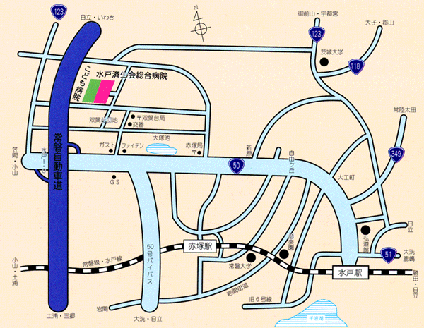

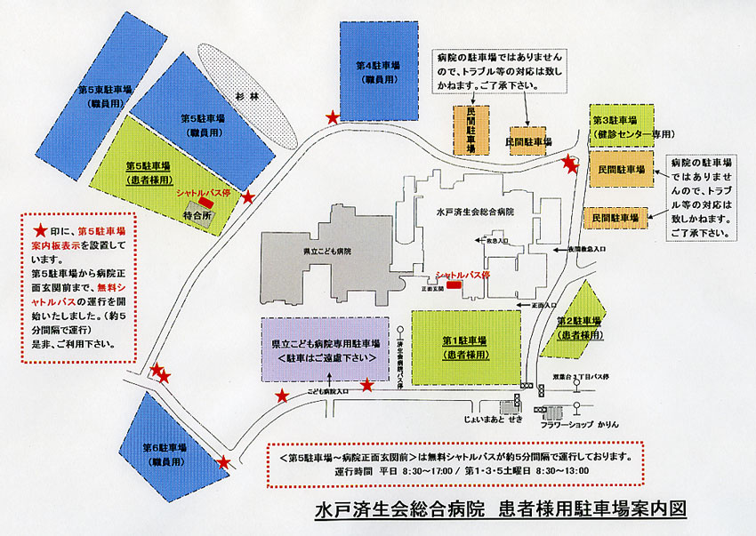

※ 研修会当日は第１～３、５駐車場（患者様用）をご利用下さい。

※ 病院近隣には民間の有料駐車場もありますが、無料券の発行はありませんので注意して下さい。

※ 病院近辺の路上駐車は厳禁ですので、ご協力お願い致します。

